Администрация Тутаевского муниципального района

ПОСТАНОВЛЕНИЕ

от 27.07.2023 № 569-п
г. Тутаев

Об утверждении проекта межевания территории
автомобильной дороги «Тутаев – Богдановка» -
д. Никитинское – д. Ивановское – д. Починок
Левобережного сельского поселения Тутаевского
района Ярославской области

В соответствии со статьями 43, 45, и 46 Градостроительного кодекса Российской Федерации, протоколом общественных обсуждений от 10 июля 2023 г. № 16, заключением от 12 июля 2023 г. о результатах общественных обсуждений по проекту постановления от 05.06.2023 № 440-п «Об утверждении проекта межевания территории автомобильной дороги «Тутаев – Богдановка» - д. Никитинское – д. Ивановское – д. Починок Левобережного сельского поселения Тутаевского района Ярославской области», Администрация Тутаевского муниципального района

ПОСТАНОВЛЯЕТ:
- Утвердить прилагаемый проект межевания территории автомобильной дороги «Тутаев – Богдановка» - д. Никитинское – д. Ивановское – д. Починок Левобережного сельского поселения Тутаевского района Ярославской области.
- Контроль за исполнением данного постановления возложить на Заместителя Главы Администрации Тутаевского муниципального района по градостроительным вопросам – начальника управления архитектуры и градостроительства Администрации Тутаевского муниципального района (главного архитектора) – Е.Н.Касьянову.
3. Настоящее постановление вступает в силу после его официального опубликования.
Глава Тутаевского
муниципального района О.В. Низова

Утверждено
постановлением Администрации
Тутаевского муниципального района
от 27.07.2023 №569-п

Проект межевания территории
автомобильной дороги «Тутаев – Богдановка» –
д. Никитинское – д. Ивановское – д. Починок
Левобережного сельского поселения
Тутаевского района Ярославской области

2023 год

Содержание
№ п/п | Разделы проекта межевания | Номера листов
1 | 2 | 3
1 | Основная часть | 3
1.1 | Общая часть | 4
1.1.1 | Цель разработки проекта межевания | 4
1.1.2 | Результаты работы | 5
1.2 | Наименование, основные характеристики и назначение планируемого для размещения линейного объекта | 5
1.3 | Исходные данные для подготовки проекта межевания | 6
1.4 | Сведения об образуемых земельных участках и их частях | 6
1.5 | Координаты поворотных точек границ образуемого земельного участка | 7
1.6 | Заключение о соответствии разработанной документации требованиям законодательства о градостроительной деятельности | 10
1.7 | Схема межевания территории автомобильной дороги «Тутаев – Богдановка» - д. Никитинское – д. Ивановское – д. Починок Левобережного сельского поселения Тутаевского района Ярославской области согласно Генеральному плану Левобережного сельского поселения | 11
1.8 | Схема межевания территории автомобильной дороги «Тутаев – Богдановка» - д. Никитинское – д. Ивановское – д. Починок Левобережного сельского поселения Тутаевского района Ярославской области согласно Правилам землепользования и застройки Левобережного сельского поселения | 12
2 | Основная часть | 13
2.1 | Схема межевания территории автомобильной дороги «Тутаев – Богдановка» - д. Никитинское – д. Ивановское – д. Починок Левобережного сельского поселения Тутаевского района Ярославской области (76:15:010101:ЗУ1) | 14
2.2 | Схема межевания территории автомобильной дороги «Тутаев – Богдановка» - д. Никитинское – д. Ивановское – д. Починок Левобережного сельского поселения Тутаевского района Ярославской области (76:15:000000:ЗУ2) | 15
3 | Материалы по обоснованию | 16
3.1 | Схема территории д. Никитинское – д. Ивановское – д. Починок Левобережного сельского поселения Тутаевского района Ярославской области | 17

- Основная часть

  - Общая часть

Проект межевания территории автомобильной дороги «Тутаев – Богдановка» - д. Никитинское – д. Ивановское – д. Починок Левобережного сельского поселения Тутаевского района Ярославской области, разработан в виде отдельного документа в соответствии с постановлением Администрации Тутаевского муниципального района № 421-п от 30.05.2023 года, п.5 ч.3 ст.11.3 Земельного кодекса РФ, Решением от 28.03.2019 № 47-г «Об утверждении Порядка подготовки и утверждения документации по планировке территории Тутаевского муниципального района».

При разработке использовалась следующая нормативно-правовая база:
1. "Градостроительный кодекс Российской Федерации" от 29.12.2004г. №190-ФЗ (с изменениями и дополнениями на 28.04.2023г);
2. "Земельный кодекс Российской Федерации" от 25.10.2001г. №136-ФЗ (с изменениями и дополнениями на 28.04.2023г.);
3. Федеральный закон от 24.07.2007г. №221-ФЗ "О государственном кадастре недвижимости" (с изменениями и дополнениями на 01.05.2022);
4. Федеральный закон от 08.11.2007 №257-ФЗ «Об автомобильных дорогах и о дорожной деятельности в Российской Федерации и о внесении изменений в отдельные законодательные акты Российской Федерации (с изменениями на 02.07. 2021);
5. Постановление Правительства РФ от 12.05.2017 №564 «Об утверждении Положения о составе и содержании проектов планировки территории, предусматривающих размещение одного или нескольких линейных объектов»;
6. Постановление Правительства Российской Федерации от 2 сентября 2009 года №717 «О нормах отвода земель для размещения автомобильных дорог и (или) объектов дорожного сервиса»;
7. Приказ Минстроя России от 25.04.2017 №740/пр «Об установлении случаев подготовки и требований к подготовке входящих в состав материалов по обоснованию проекта планировки территории схемы вертикальной планировки, инженерной подготовки и инженерной защиты территории;
8. Свод правил СП 42.13330.2016 "СНиП 2.07.01-89*. Градостроительство. Планировка и застройка городских и сельских поселений" (актуализированная редакция);
9. Генеральный план Левобережного сельского поселения Тутаевского района Ярославской области, утвержденный Решением Муниципального Совета Тутаевского муниципального района от 30.03.2023 № 04-г (далее - ГП ЛСП);
10. Правила землепользования и застройки Левобережного сельского поселения Тутаевского муниципального района Ярославской области, утвержден Решением Муниципального Совета Тутаевского муниципального района Ярославской области от 30.03.2023 № 05-г (далее - ПЗиЗ ЛСП);
11. Требования государственных стандартов, соответствующих норм, правил и иных документов.

    - Цель разработки проекта межевания

Главная цель настоящего проекта – подготовка материалов по проекту межевания:
1. Выделение элементов планировочной структуры (территория занятая линейным объектом и(или) предназначена для размещения линейного объекта; иных элементов);
2. Определение местоположения границ образуемых земельных участков и их формирование в кадастровых кварталах 76:15:010101, 76:15:010106 с условными номерами 76:15:010801:ЗУ1, 76:15:000000:ЗУ2 как объектов государственного кадастрового учета;
3. Обеспечение доступа к населенным пунктам с помощью формирования участков с условными номерами 76:15:010101:ЗУ1, 76:15:000000:ЗУ2.

Для обеспечения поставленных целей необходима ориентация на решение следующих задач:
1. Выявление территории, занятой линейными объектами;
2. Анализ фактического землепользования;
3. Определение в соответствии с нормативными требованиями площадей земельных участков, исходя из фактически сложившейся планировочной структуры района проектирования;
4. Формирование границ земельных участков с учетом обеспечения требований сложившейся системы землепользования на территории муниципального образования.

1.1.2 Результаты работы

1. Определены территории, занятые линейными объектами;
2. Определены объекты, функционально связанные с проектируемыми линейными объектами;
3. Выявлены границы сформированных земельных участков, границы зон с особыми условиями использования территории и границы зон размещения проектируемых линейных объектов;
4. Установлен вид разрешенного использования земельных участков в соответствии с Правилами землепользования и застройки Левобережного сельского поселения.

  - Наименование, основные характеристики и
назначение планируемого для размещения линейного объекта

Согласно ГП ЛСП формируемые земельные участки под автомобильную дорогу «Тутаев – Богдановка» - д. Никитинское – д. Ивановское – д. Починок Левобережного сельского поселения Тутаевского района Ярославской области расположены в зоне Т – зона транспортной инфраструктуры.
Согласно п.5 ч.3 ст.11.3 Земельного кодекса исключительно в соответствии с утвержденным проектом межевания территории осуществляется образование земельных участков: для строительства, реконструкции линейных объектов федерального, регионального или местного значения.
Межевание территории осуществляется применительно к территории, расположение которой предусмотрено проектом в границах кадастровых кварталов 76:15:010101, 76:15:010106.
Формирование территории под автомобильную дорогу «Тутаев – Богдановка» - д. Никитинское – д. Ивановское – д. Починок Левобережного сельского поселения Тутаевского района Ярославской области необходимо для обеспечения доступа к данным деревням, к сформированным земельным участкам.
Автомобильная дорога, расположенная на формируемом земельном участке с условным кадастровым номером 76:15:010101:ЗУ1относится к категории: обычные дороги (согласно СП 34.13330.2012 Автомобильные дороги).
Автомобильная дорога, расположенная на формируемом земельном участке с условным кадастровым номером 76:15:000000:ЗУ2 относится к категории: обычные дороги (согласно СП 34.13330.2012 Автомобильные дороги).
Нормы отвода земель для определения границ полосы отвода автомобильных дорог рассчитаны на основании Постановления Правительства РФ №717 от 02 сентября 2009г. «О нормах отвода земель для размещения автомобильных дорог и (или) объектов дорожного сервиса» (приложение 18), СП 42.13330.2016 «Градостроительство. Планировка и застройка городских и сельских поселений» (табл. 11.3, 11.4).

  - Исходные данные для подготовки проекта межевания

№ п/п | Наименование документа | Реквизиты документа
1 | 2 | 3
1 | Правила землепользования и застройки Левобережного сельского поселения Тутаевского муниципального района Ярославской области | утверждены Решением Муниципального Совета Тутаевского муниципального района Ярославской области от 30.03.2023 № 05-г
2 | Генеральный план Левобережного сельского поселения Тутаевского района Ярославской области | утвержденный Решением Муниципального Совета Тутаевского муниципального района от 30.03.2023 № 04-г
3 | Сведения государственного кадастра недвижимости (ГКН) о земельных участках, границы которых установлены в соответствии с требованиями земельного законодательства. | КПТ
4 | Постановление Администрации ТМР | № 421-п от 30.05.2023 г.

  - Сведения об образуемых земельных участках и их частях

№ п/п | Номер земельного участка | Номер сущ. кадастрового квартала | Площадь участка в соответствии с проектом межевания, м2. | Сведения о правах | Категория земель | Вид разрешенного использования в соответствии с проектом межевания | Место-положение земельного участка
1 | 2 | 3 | 4 | 5 | 6 | 7 | 8
1 | 76:15:010101:ЗУ1 | 76:15:010101 | 28979,85 | Сведения отсутствуют | Земли промышленности, энергетики, транспорта, связи, радиовещания, телевидения, информатики, земли для обеспечения космической деятельности, земли обороны, безопасности и земли иного специального назначения | Для автомобильной дороги, ее конструктивных элементов и дорожных сооружений, а также полос отвода автомобильной дороги | Ярославская область,  Тутаевский  район,  Левобережное сельское  поселение, а/д «Тутаев – Богдановка» - д. Никитинское – д. Ивановское
2 | 76:15:000000:ЗУ2 | 76:15:010101  76:15:010106 | 12171,35 | Сведения отсутствуют | Земли промышленности, энергетики, транспорта, связи, радиовещания, телевидения, информатики, земли для обеспечения космической деятельности, земли обороны, безопасности и земли иного специального назначения | Для автомобильной дороги, ее конструктивных элементов и дорожных сооружений, а также полос отвода автомобильной дороги | Ярославская область,  Тутаевский  район,  Левобережное сельское поселение, д. Ивановское – д. Починок

Возможные способы образования земельных участков 76:15:010101:ЗУ1, 76:15:000000:ЗУ2: путем образования из земель государственной и муниципальной собственности.

Перечень и сведения о площади образуемых земельных участков, которые будут отнесены к территориям общего пользования или имуществу общего пользования, в том числе в отношении которых предполагаются резервирование и (или) изъятие для государственных или муниципальных нужд: резервирование и (или) изъятие земельных участков для государственных или муниципальных нужд не требуется.
Целевое назначение лесов, вид (виды) разрешенного использования лесного участка, количественные и качественные характеристики лесного участка, сведения о нахождении лесного участка в границах особо защитных участков лесов (в случае, если подготовка проекта межевания территории осуществляется в целях определения местоположения границ образуемых и (или) изменяемых лесных участков): в цели подготовки проекта межевания территории не входит определение местоположения границ, образуемых и изменяемых лесных участков.

  - Координаты поворотных точек границ
образуемого земельного участка

№ точки | Координаты
 | Х | Y
Участок с к.н. 76:15:010101:ЗУ1
1 | 435572.34 | 1303193.27
2 | 435547.88 | 1303191.05
3 | 435548.03 | 1303183.20
4 | 435547.37 | 1303181.40
5 | 435547.33 | 1303175.20
6 | 435442.16 | 1303164.36
7 | 435438.97 | 1303164.04
8 | 435053.99 | 1303123.42
9 | 434943.74 | 1303099.88
10 | 434907.72 | 1303089.24
11 | 434883.01 | 1303077.18
12 | 434868.65 | 1303066.85
13 | 434861.38 | 1303055.83
14 | 434859.83, | 1303052.04
15 | 434849.32 | 1303027.25
16 | 434848.84 | 1303008.97
17 | 434859.91 | 1302954.60
18 | 434866.86 | 1302932.95
19 | 434886.05 | 1302883.49
20 | 434890.65 | 1302872.51
21 | 434897.87 | 1302856.41
22 | 434904.04 | 1302844.61
23 | 434911.84 | 1302832.85
24 | 434923.79 | 1302820.46
25 | 434936.43 | 1302809.16
26 | 434959.93 | 1302785.36
27 | 434966.71 | 1302781.40
28 | 434980.78 | 1302770.19
29 | 434986.01 | 1302765.31
30 | 434991.62 | 1302760.08
31 | 434995.07 | 1302754.93
32 | 435003.66 | 1302742.23
33 | 434996.90 | 1302685.71
34 | 434995.28 | 1302667.54
35 | 434994.33 | 1302658.92
36 | 434978.39 | 1302519.40
37 | 434955.98 | 1302329.40
38 | 434953.85 | 1302309.07
39 | 434960.05 | 1302308.21
40 | 434965.02 | 1302307.66
41 | 434966.10 | 1302307.54
42 | 434966.10 | 1302307.55
43 | 434994.56 | 1302543.10
44 | 435008.54 | 1302658.84
45 | 435013.09 | 1302696.51
46 | 435016.73 | 1302730.29
47 | 435019.38 | 1302754.81
48 | 435016.40 | 1302766.21
49 | 435010.72 | 1302774.69
50 | 435008.76 | 1302776.94
51 | 434997.70 | 1302786.82
52 | 434989.60 | 1302793.07
53 | 434979.06 | 1302801.04
54 | 434973.46 | 1302806.24
55 | 434941.36 | 1302833.40
56 | 434936.42 | 1302838.70
57 | 434928.40 | 1302847.90
58 | 434924.67 | 1302853.82
59 | 434917.63 | 1302865.57
60 | 434910.65 | 1302881.01
61 | 434906.77 | 1302890.90
62 | 434895.52 | 1302920.60
63 | 434891.13 | 1302934.45
64 | 434887.64 | 1302944.52
65 | 434879.58 | 1302969.24
66 | 434873.89 | 1302994.91
67 | 434873.11 | 1303002.06
68 | 434871.86 | 1303019.60
69 | 434871.46 | 1303025.67
70 | 434874.70 | 1303036.72
71 | 434876.81 | 1303043.95
72 | 434884.06 | 1303053.25
73 | 434887.26 | 1303056.58
74 | 434906.83 | 1303068.08
75 | 434911.09 | 1303069.79
76 | 434927.07 | 1303074.18
77 | 434973.97 | 1303088.21
78 | 434978.91 | 1303089.57
79 | 435033.07 | 1303100.05
80 | 435171.01 | 1303117.09
81 | 435202.50 | 1303124.01
82 | 435527.45 | 1303157.76
83 | 435688.05 | 1303175.02
84 | 435700.10 | 1303179.05
85 | 435689.25 | 1303190.86
86 | 435686.30 | 1303195.15
87 | 435671.48 | 1303193.09
88 | 435663.39 | 1303192.19
89 | 435641.48 | 1303189.82
90 | 435622.39 | 1303187.97
91 | 435594.17 | 1303184.79
92 | 435576.20 | 1303183.47
93 | 435574.03 | 1303183.81
94 | 435572.80 | 1303185.95
Участок с к.н. 76:15:000000:ЗУ2
Участок с к.н. 76:15:000000:ЗУ2/1
1 | 435600.92 | 1302221.74
2 | 435533.25 | 1302248.15
3 | 435535.83 | 1302235.45
4 | 435550.81 | 1302224.69
5 | 435551.39 | 1302216.73
6 | 435595.98 | 1302202.31
7 | 435639.47 | 1302194.14
8 | 435671.93 | 1302186.10
9 | 435697.19 | 1302173.86
10 | 435740.06 | 1302130.39
11 | 435747.07 | 1302151.75
12 | 435709.01 | 1302190.35
13 | 435678.77 | 1302205.01
14 | 435643.72 | 1302213.69
Участок с к.н. 76:15:000000:ЗУ2/2
15 | 435064.74 | 1302281.43
16 | 435064.74 | 1302274.69
17 | 435437.98 | 1302241.97
18 | 435438.04 | 1302257.47
19 | 435436.78 | 1302262.27
20 | 435067.34 | 1302294.66

  - Заключение о соответствии разработанной документации требованиям законодательства о градостроительной деятельности
Документация по межеванию территории выполнена на основании правил землепользования и застройки в соответствии с требованиями технических регламентов, нормативов градостроительного проектирования, градостроительных регламентов с учетом границ зон с особыми условиями использования территорий.
На территории образуемых земельных участков не расположены: особо охраняемые природные территории, границы территорий объектов культурного наследия, границы лесничеств, лесопарков, участковых лесничеств, лесных кварталов, лесотаксационных выделов и частей лесотаксационных выделов.

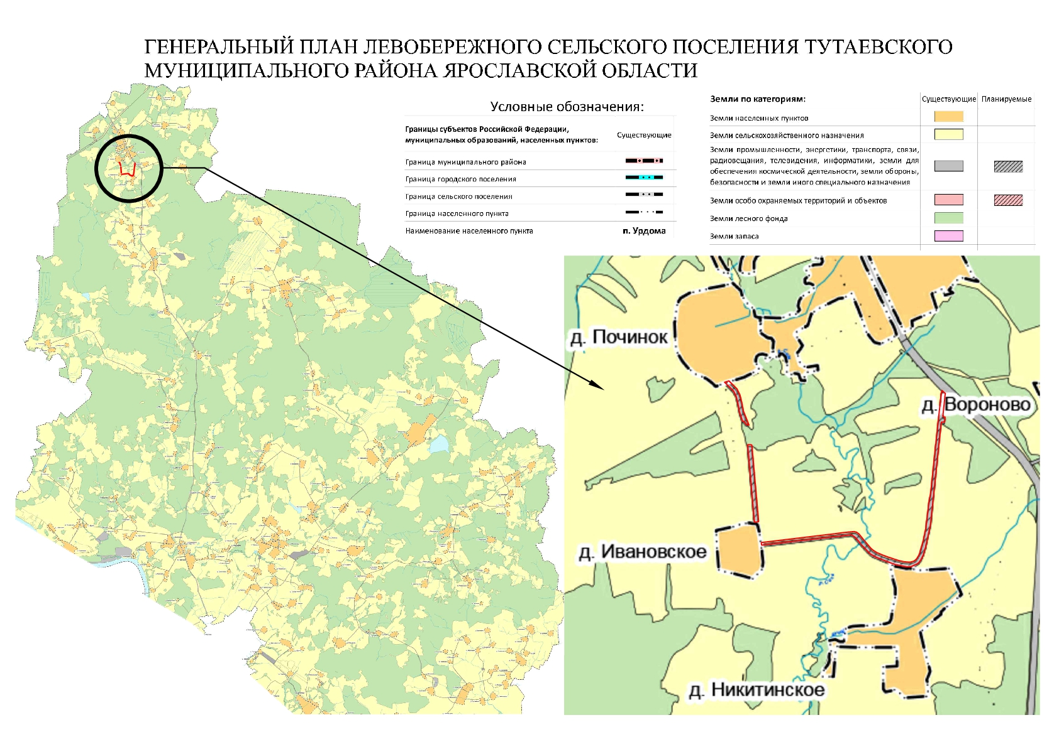
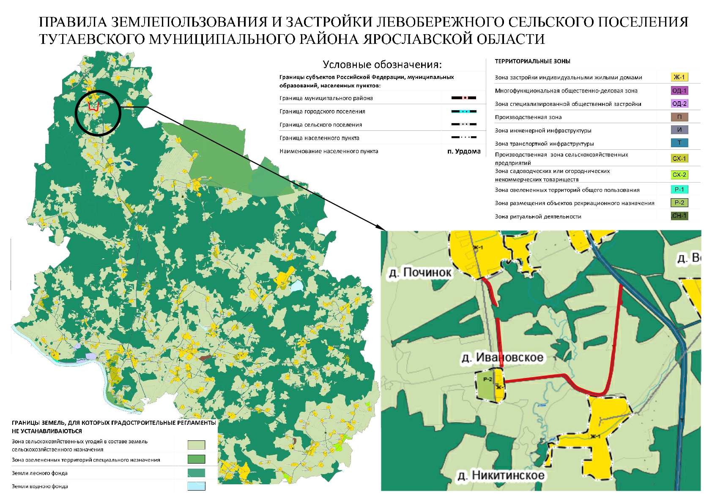

2. Основная часть

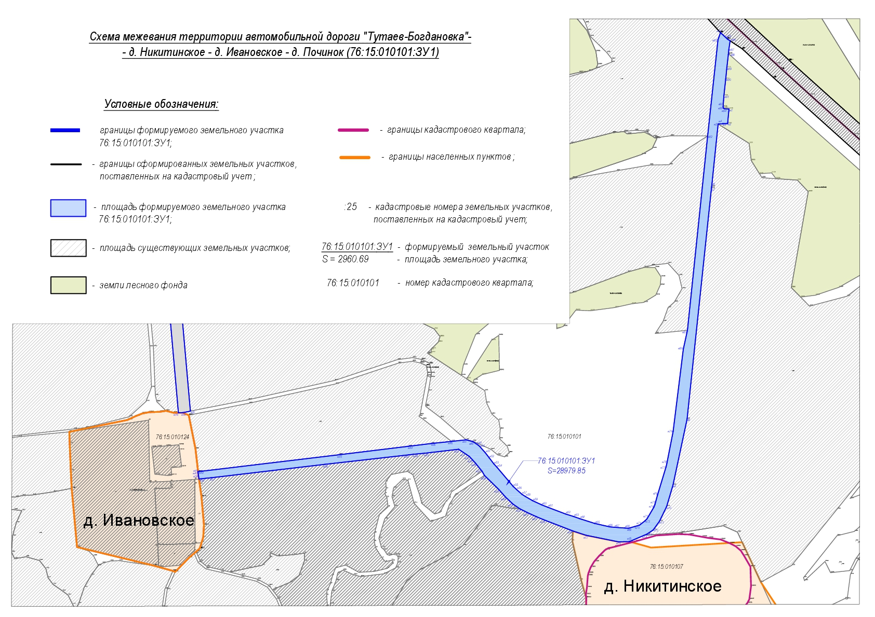
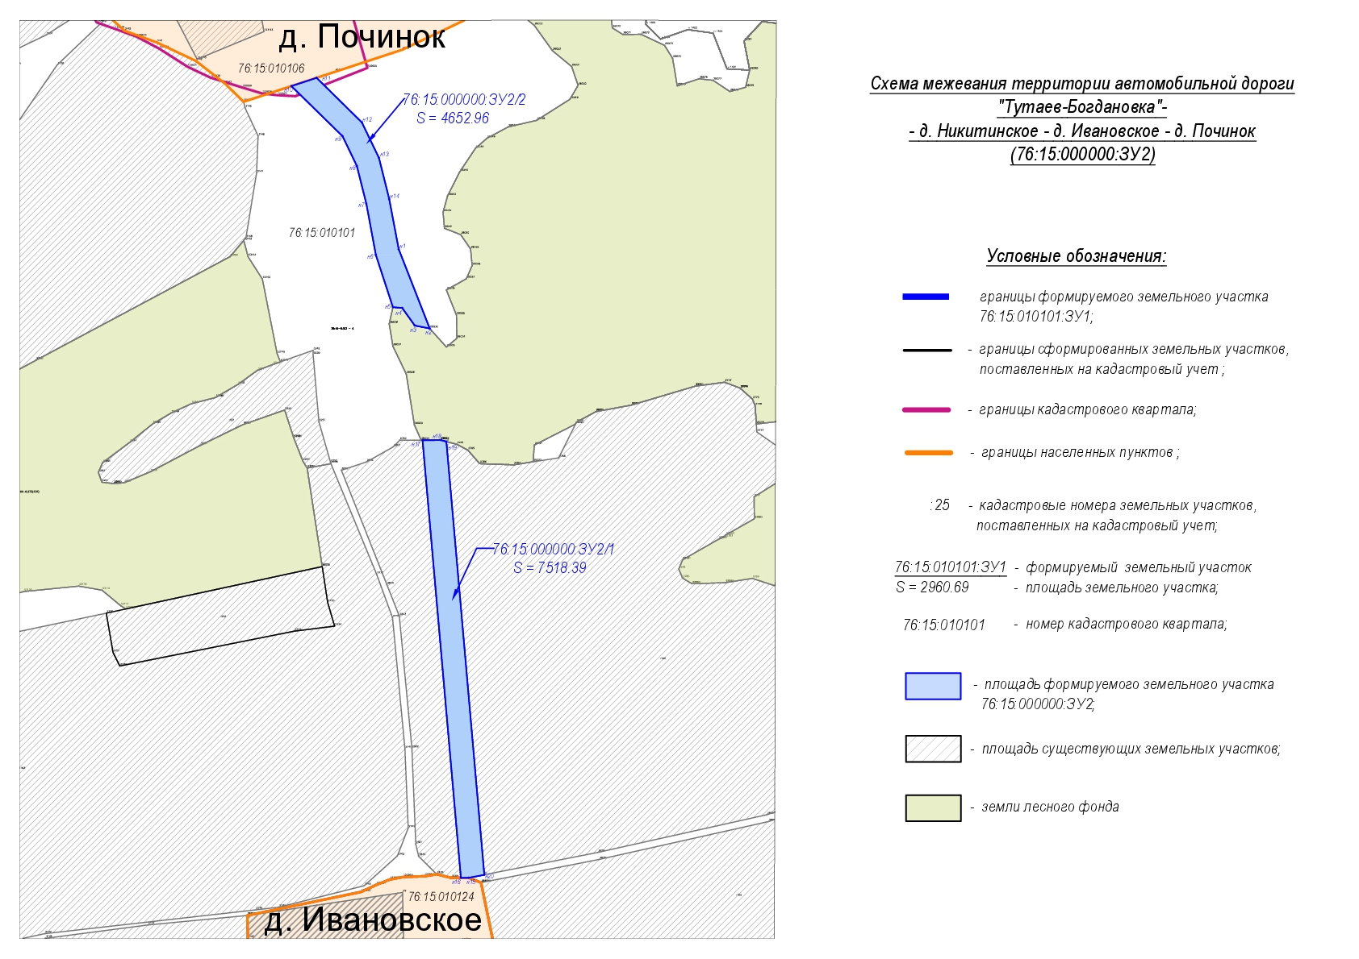

3. Материалы по обоснованию

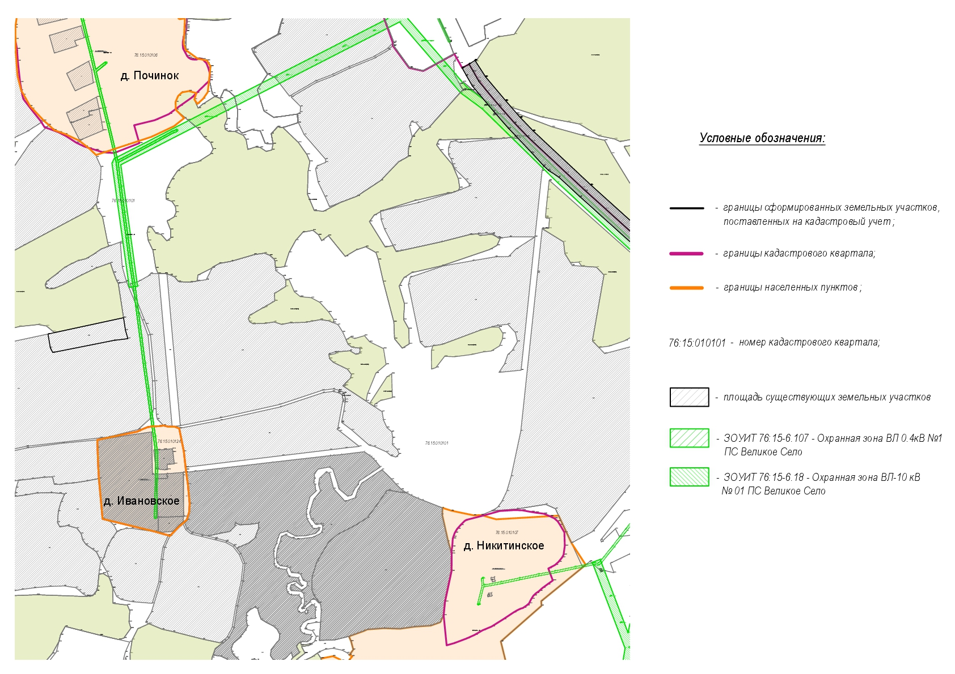

Местоположение существующих объектов капитального строительства: на формируемых земельных участках не расположены объекты капитального строительства.

Границы особо охраняемых природных территорий: на территории формируемых земельных участков особо охраняемых природных территорий не расположено. Разработка схемы границ особо охраняемых природных территорий не требуется.

Границы территорий объектов культурного наследия: на территории формируемых земельных участков объектов культурного наследия не выявлено.

Границы лесничеств, участковых лесничеств, лесных кварталов, лесотаксационных выделов или частей лесотаксационных выделов: границы лесничеств, участковых лесничеств, лесных кварталов, лесотаксационных выделов или частей лесотаксационных выделов на территории формируемых земельных участков не расположены.

